[图像重复引争议：华中科技大学及南华大学两篇论文被质疑](https://mp.weixin.qq.com/s?__biz=MzAwNzc1NjU0Ng==&mid=2648111575&idx=1&sn=e2f2782edeb9567df9fdc364b2432bc3&chksm=8288e8b926b065c27c2250d3b01e3808ffd29eb88d28fe8f25d8f6cf2494c8a3cbb29c1fc326&scene=126&sessionid=1741971451)

[科研正气](javascript:void(0);)2025-03-14 15:10:39四川

近日，发表在《Bioengineered》和《Frontiers in Genetics》期刊的两篇论文因涉嫌图像重复问题引起热议。这两篇论文分别由华中科技大学同济医学院附属协和医院、南华大学附属第二医院和华中科技大学同济医学院附属武汉市第一医院的研究团队共同完成。评论人对研究的图像问题提出质疑，并引发了热烈讨论。

论文信息

论文 1

标题：CircRAB3IP通过吸附miR5803p上调Twist家族BHLH转录因子(TWIST1)，促进骨肉瘤进展

英文标题：CircRAB3IP upregulates twist family BHLH transcription factor (TWIST1) to promote osteosarcoma progression by sponging miR5803p

第一作者：唐国军（Guojun Tang）（华中科技大学同济医学院附属协和医院）

通讯作者：杨鹏（Peng Yang）（华中科技大学同济医学院附属协和医院）

通讯作者：陈良远（Liangyuan Chen）（南华大学附属第二医院）

第一单位：华中科技大学同济医学院附属协和医院甲状腺乳腺外科

合作单位：南华大学附属第二医院脊柱外科

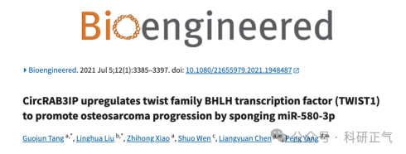

论文 2

标题：KCNMB2AS1通过吸附miR374a3p上调S100A10促进膀胱癌进展

英文标题：KCNMB2AS1 Promotes Bladder Cancer Progression Through Sponging miR374a3p to Upregulate S100A10

第一作者：朱建华（Jianhua Zhu）（华中科技大学同济医学院附属武汉市第一医院）

通讯作者：朱建华（Jianhua Zhu）（华中科技大学同济医学院附属武汉市第一医院）

第一单位：华中科技大学同济医学院附属武汉市第一医院临床免疫学实验室

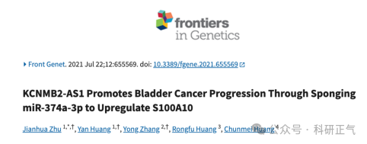

质疑内容

2025年1月，评论人雷内·阿奎里厄斯（René Aquarius）公开指出，上述两篇论文存在图像重复的问题。他在评论中提到：“我们发现本研究中展示的图像与另一项研究中的图像存在意外的重叠。”并附上对比图片以佐证他的观点。以下是两篇论文中涉及的具体研究内容与链接：

论文 1: <https://pubmed.ncbi.nlm.nih.gov/34224315/>

论文 2: <https://pubmed.ncbi.nlm.nih.gov/34367236/>

雷内·阿奎里厄斯进一步表示，他已通知出版方对此问题进行调查和解决。

参考链接

https://pubpeer.com/publications/DA42A31D5AAC2D8ABA93099C8EDD82#1

https://pubpeer.com/publications/08A57B4A4217687AA8F879C0FA43AB#1

免责声明

本公众号转载的信息来源于 PubPeer、Pubmed及相关期刊，涉及的人名、单位均为音译。对于文章内容的真实性、完整性及及时性，本公众号不作任何保证或承诺，内容仅供读者参考。

如任何单位或个人认为本内容可能涉嫌侵犯其合法权益，请及时向我们提交书面权利通知及详细侵权情况，我们将依法尽快移除相关涉嫌侵权的内容。

若您有任何建议，欢迎随时与客服联系。

第三方客服QQ账号：3970604145